DOCUMENTO 7

El alumno, centro de la educación

PEDAGOGIA DEL COMPROMISO

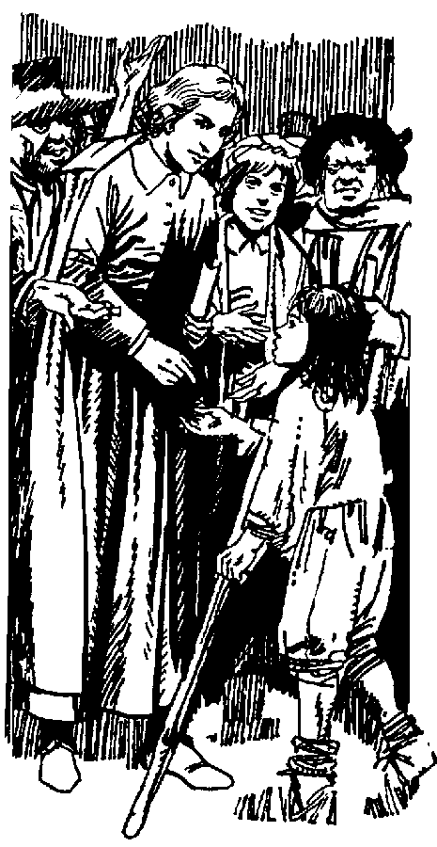

En la Pedagogía de San Juan Bautista de La salle, el alumno es ante todo un hijo de Dios que tiene que ser educado para hacerse consciente de lo que su dignidad implica. El Santo, en sus diversos escritos, le mira como:

- Una persona libre y que necesita aprender a usar su libertad.
- Un hombre en construcción que precisa fundamentos cristianos.
- Una mente y un corazón que necesitan a los adultos para formarse.

Hay que hacer lo posible para que su camino sea limpio y lleno de esperanzas humanas y espirituales. El maestro cristiano es un hombre de Dios que siente la responsabilidad de una obra importante en la Iglesia.

La escuela cristiana es un instrumento de evangelización que debe ser valorado como insustituible y fundamental.

La Iglesia tiene especial predilección por los alumnos pobres, pues ellos fueron los más amados por el mismo Jesús. El abandono en que caen los hijos de los pobres es un mal contra el que hay que luchar con decisión.

Cada época tiene su necesidad particular. Los "tiempos que nos toca vivir son calamitosos". Pero podemos luchar contra el mal, si sabemos sembrar el Evangelio en aquellos que son los preferidos por Dios.

Dios "quiere que todos los hombres se salven y que todos lleguen al conocimiento de la verdad". Para eso están las escuelas de Juan Bautista de la Salle y es responsabilidad de los educadores cristianos trabajar por la salvación. Es una dicha y un compromiso. Es una bendición.
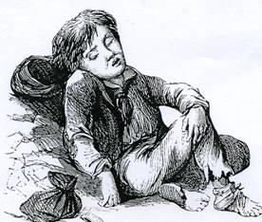
SAN JUAN BAUTISTA DE LA SALLE, EDUCADOR EXPERTO

Sabe Juan de La Salle que la tarea profunda de educar parte del conocimiento suficiente de la personalidad infantil. Por eso no se cansa de recomendar a sus maestros que descubran cada día las características personales de sus discípulos.

El mismo manifiesta una amplia y completa experiencia pedagógica. Se ha relacionado con muchos tipos de alumnos. Consta que el Santo tuvo profundo interés especial por el trato con los escolares. Su Pedagogía está dictada por ese contacto, más que por la ciencia y por las teorías. Él supo directamente lo que eran los alumnos de las escuelas. También trató con los padres. Supo de presos y de delincuentes, acogió a desterrados, ayudó a viciosos. Recordar los tipos humanos que se cruzaron en su camino puede ayudar a entender mejor su pensamiento sobre los alumnos.

Estos fueron los alumnos con los que trató:

- Hijos de los artesanos y de los pobres.

Eran aquellos cuyos padres pasaban el día trabajando para vivir, que habitaban en hogares sencillos, más bien pobres. Constituían una gama variada de niveles sociales. Ordinariamente no tenían suficiencia económica para pagar colegios o para sostener maestros y, por eso, los niños pasaban la jornada en el abandono callejero y en la ociosidad. Ellos son los que nutrían la mayor parte de las escuelas gratuitas, cuando alguna parroquia realizaba la buena obra de abrir clases para ellos. Fueron los que llenaron inagotablemente las Escuelas Cristianas desde el principio.

“Estos niños duraban poco en la escuela, pues, en cuanto tenían edad de trabajar, sus padres se los llevaban consigo para que ganasen el sustento". (Blain, I, pág. 376). El Santo siempre tuvo predilección por los más pobres y los más necesitados de entre ellos. Hizo lo posible para que prolongaran su permanencia en la escuela y mejoraran su situación con mejor cultura.

2. Niños nobles y burgueses.

Eran miembros de familias desahogadas. El mismo Santo había frecuentado el Colegio de Bons Enfans, en Reims, a donde acudían los hijos de las familias acomodadas de Reims. Sus conocidos y familiares se desenvolvían en este medio. No eran nobles y palaciegos, sino los hijos del mediano comerciante, de los terratenientes, de los magistrados y oficiales públicos.
Es más que probable que el ideal de la educación en estos medios sociales tuviera mucho que ver con las buenas costumbres, con los usos convencionales, con los lenguajes selectos. Algo de ello se nos revela en los libros del Santo. En el que titula "Regla de cortesía y urbanidad” habla sin duda de ellos.

3. Los colegiales de S. Yon.

En la gran casa donde vivió los últimos años de su vida, y que fueron cuando más escribió de educación, se instaló una especie de pensionado o internado. Las familias que llevaban allí a sus hijos, aportaban una cantidad de dinero para el mantenimiento. Recibían una educación cuidada y muy vigilada por el Santo.
"El fruto de este internado fue grande. Los padres venían a ver a sus hijos y apenas los reconocían. Estaban de tal forma cambiados y daban tales muestras de piedad que llamaban la atención. El Señor de La Salle se cuidaba de ellos y pasaba muchos ratos en su compañía" (Blain, II, 33)

4. Los hijos de los desterrados irlandeses.

Jacobo II de Inglaterra, a quien Luis XIV ofreció regia hospitalidad en París, llevó un número considerable de adictos en su huida. Los hijos de estos nobles y servidores reales fueron aceptados por los Hermanos en la casa de S. Yon, a instancias del Cardenal de París.
"El Señor de La Salle los recibió con gran caridad. No se contentaba con haberlos puesto al cuidado de un Hermano muy inteligente, sino que él mismo estuvo trabajando en persona con ellos, obteniendo unos resultados maravillosos". (Maillefer, pág. 67)

5. Los jóvenes reclusos.

Por algún conducto que hoy nos resulta desconocido, al Santo le llegó la petición de que acogiera y reeducara a jóvenes detenidos, cuya estancia en la cárcel común conducía con toda seguridad a su destrucción total. El Santo no pudo negarse. En San Yon se habilitó una parte de la casa para esta tarea, no precisamente dulce ni grata.
En San Yon, nos dice un autor, Eugenio Rendy, "el Señor de La Salle tuvo que tratar con muchachos, cuya mala conducta y carácter indisciplinado hacía el gobierno imposible, bien en el interior de las familias, bien en los centros ordinarios".
"Eran unos desvergonzados, que tuvieron que ser encerrados allí, unos por orden del Parlamento, otros por sentencia judicial, muchos por sus mismo padres. Entraron pervertidos, indóciles, rebeldes y encontraron en la casa su conversión, saliendo sumisos y tranquilos y sin la anterior ferocidad y su impiedad". (Blain, II, págs. 32-33)

6. Los muchachos aspirantes a ser Hermanos de la comunidad.

La fama de la obra y la virtud del Fundador y de la comunidad favoreció que, pronto, algunos jóvenes de buena posición se incorporasen a aquella profesión. El Santo admitía con prudencia a los que denotaban suficiente madurez. Pero había tantos de corta edad, que sintió pena cerrar las puestas de una obra que bien merecía acogerlos también.
Creó para ellos una comunidad original y juvenil, a fin de dar tiempo a estas personas a analizar sus intenciones y a crecer en edad, en instrucción y en espíritu religioso. Y se preocupaba personalmente de la educación y de la piedad de estos jóvenes ilusionados.

7. Todo tipo de niños y jóvenes pasaron por su vida.

San Juan Bautista de La Salle era un espíritu ascético y amaba la soledad. Pero no dudaba en vencer sus gustos cuando se trataba de ayudar a los jóvenes.

Lo aprendió de muy joven, cuando en el plazo de un año murieron su padre y su madre y tuvo que hacerse cargo de sus hermanos. El 27 de Abril de 1672 asumió esta responsabilidad. Sus hermanos eran: María, de 18 años, Santiago José de 13, Juan Luis de 8, Pedro de 6 y Juan Remigio de 20 meses. Rosa, que tenía 16 años, estaba ya en el convento de las Agustinas.

¡Cuántas cosas de educación aprendió de sus hermanos y de las ayudas de la abuela Petra, al igual de que los tíos y familiares!

Así condensaba el Santo lo que había aprendido:

"Debéis tener sentimientos de caridad y dulzura con los pobres niños que vienen a las escuelas... Y si tenéis con ellos la ternura de una madre para acogerlos y hacerles todo el bien que de vosotros depende, también tenéis que poseer la firmeza de un padre para alejarlos del mal".
(Meditación 101. 3)

"Las inclinaciones de los niños y jóvenes son fáciles de dominar y reciben, sin esfuerzo, la dirección que se les quiera dar". (Meditación 186. 1)

"No es sólo una ciencia natural la que necesitáis para conseguir vuestro objetivo; sí que necesitáis el espíritu de Dios y la acción de la gracia para vencer en vuestro cometido".
(Meditación 161. 2)

"Es cosa muy buena darse a la virtud desde los primeros años: porque con este medio se adquiere fácilmente gran facilidad para practicarla y se hacen las cosas piadosas como de forma natural". (Meditación 98. 1)

"¡Felices los que han tenido la suerte de ser educados en la piedad. Es facilísimo para ellos conservarse virtuosos durante toda la vida". (Meditación 122. 1)

Es interesante comentar este pensamiento de San Juan Bautista de La Salle y señalar que sólo con sentido de comunidad se puede realizar.

"Pues los hombres y aún los niños están dotados de razón, no deben ser corregidos como las bestias, sino como personas razonables. Se les debe reprender y corregir con justicia, haciéndoles caer en la cuenta del error en que incurrieron y del castigo que merece la falta cometida, procurando, además, que la reciban de buena gana.
Como son cristianos, hay que ponerse en condiciones de aplicar de tal forma la corrección o reprensión que resulten del agrado de Dios; y proceder de tal modo, que los niños las acepten como medicina de su falta y medio de conseguir sabiduría; porque ese es el fruto que, según el Espíritu Santo, debe producir la corrección e los niños.
Obrando con prudencia, no hay motivo para temer que produzca mal efecto; al contrario, los maestros que reprenden y corrigen a quienes faltan, atraen sobre sí las alabanzas de los hombres, las bendiciones de Dios, y el agradecimiento de quienes fueron corregidos. Porque con ello les habrán ocasionado mayor bien que lisonjeándolos con hermosas palabras, las cuales sólo servirán para mentirles y afianzarlos en sus culpas y desórdenes. (Meditación 203, 1)

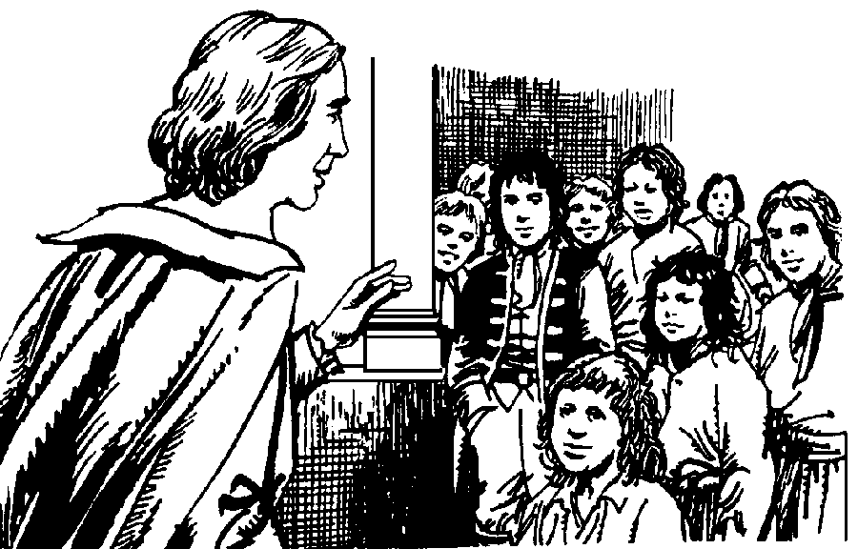

EL NIÑO EN LA GUIA DE LAS ESCUELAS

La Guía de las Escuelas Cristianas es un libro de pedagogía, de didáctica y, sobre todo, de psicología escolar y educativa. Es la obra más interesante del Santo. Es más que probable que la redactó en conversaciones con varios Hermanos experimentados y hábiles en la escuela. Es una obra ordenada, sistemática, profunda, acomodada al espíritu de aquellas escuelas de caridad y que quiere presentarse, como su título indica, como guía para los maestros jóvenes o nuevos que, desde luego, en aquel tiempo, no habían seguido estudios de Magisterio para ejercer la función caritativa de maestros cristianos.

Es seguro que el Santo conoció "La Escuela Parroquial" (L'Ecole Paroisial), obra divulgada en su tiempo, de un gran pedagogo de Lyon, Jacques de Bathancourt, y que servía de norma en las escuelas parroquiales. Era buen libro, pero insuficiente, sobre todo en su metodología y en su valoración del alumno. Por eso concibió, de forma muy experimentada y reflexiva, su "Guía de las Escuelas Cristianas".

Es hasta emocionante observar, a casi tres siglos de distancia, las cosas que el Santo dice de los niños y que quiere que los maestros tengan siempre presente en el ejercicio de su labor. Casi todas ellas se centran en una consigna: "Hay que conocer al alumno como persona y como hijo de Dios, para no tratarle sólo como escolar".

Llega a escribir: "Es preciso conocer y estudiar mucho las inclinaciones y el espíritu de cada alumno para poder conducirse acertadamente con cada uno". (Guía, p. 315)

He aquí un modelo de ficha de unos niños, probablemente real, de la Escuela de París o de la de Ruán:

"Francisco Terrieux: De ocho años y medio.

Viene a la escuela desde hace dos años. Está en el tercer "orden" de escritura, desde el primero de julio último. Es un espíritu inquieto, de poca piedad en la iglesia y en las oraciones, a menos que se le vigile. No lo es por malicia, sino por ligereza. Su defecto particular es la ligereza. Tiene bastante buena voluntad.
Hay que ganarle y estimularle a obrar bien. La corrección le sirve de poco, porque es ligero. Ha faltado raras veces a la escuela. Alguna, por haberse encontrado con algún compañero indisciplinado y por su facilidad de seducción. A menudo ha llegado tarde. Se aplica a medias. Levanta a menudo los ojos del libro y permanece inactivo a menos que se le mire.
Aprende con facilidad, pero no ha pasado dos veces del segundo al tercer "orden" por falta de aplicación. Sabe bien las oraciones. Es sumiso a la corrección, si se tiene autoridad; en el caso contrario, es recalcitrante. No es, sin embargo, un carácter difícil. Con tal que se le gane, hará cuanto se quiera. Es mimado por sus padres, los cuales no quieren que se le corrija.
No ha tenido ningún cargo en la escuela, por ser incapaz de ello. Es vigilante y cumpliría con su deber si no llegase tarde a menudo"
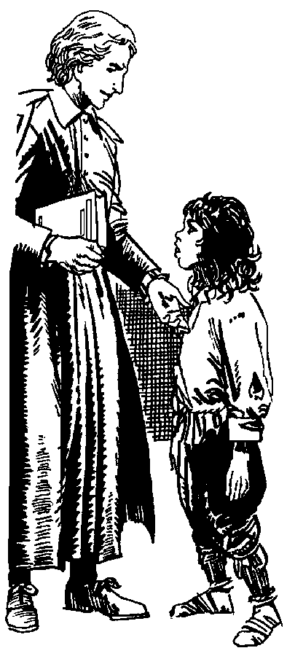

UNA PSICOLOGIA CASI DE NUESTROS DIAS

Con el fino espíritu de observación y las abundantes referencias que existen en los escritos de San Juan Bautista de La Salle, se puede trazar un tratado de Psicología diferencial y evolutiva para uso de los educadores cristianos.

Casi no hay aspecto psicológico fundamental que no quede repetidamente comentado en los escritos del Fundador, sobre todo en las Meditaciones para los maestros y en la Guía.

He aquí un breve perfil de rasgos trazados en sus escritos:

IDEAL DE VIDA. "Tenéis que lograr que se impriman en el corazón de los niños el santo amor de Jesucristo... Y tenéis que lograr que piensen a menudo en Jesucristo, su único y buen Maestro, que hablen a menudo de Jesús, que no aspiren más que a Jesús y que no respiren sino por Jesús". (Meditación 102. 2)

VOLUNTAD. "Si la fragilidad de los hombres es grande, a causa de sus inclinaciones al pecado, la de los niños es aún mayor, ya que su razón es muy deficiente y su naturaleza es muy impresionable y muy inclinada a dejarse llevar de los sentidos". (Meditación 56. 2)

LIBERTAD. "Los pobres niños viven en una libertad semejante a la de los vagabundos. Por eso se acostumbran a llevar una vida desordenada y les cuesta después mucho acostumbrase al trabajo. Frecuentando las malas compañías, pierden la verdadera libertad y se acostumbran pronto al pecado, que les cuesta después mucho superar". (Med. 194. 3)

SENSORIALIDAD. "Los niños no parecen tener otra inclinación que la de contentar sus sentidos y sus pasiones y tienden en todo momento a satisfacer su naturaleza". (Med. 203. 2)

FANTASIA. "Los escolares tienen la fantasía muy abundante. Por eso los maestros tienen que saber escoger historias interesantes y contárselas de forma que les resulten muy agradables".
(Guía de las Escuelas. 102)

AFECTIVIDAD. "Si es maestro es de exterior duro, los niños tendrán poco afecto por él. Por eso tiene que cultivar un exterior abierto y afable". (Guía de las E. 186)

INSEGURIDAD. "Hay que evitar con los niños correcciones que les amedrenten, como puede ser gritarles o expulsarles de la escuela, a fin de que no adquieran miedo o aversión al maestro o a los demás escolares". (Guía de las Escuelas 158)

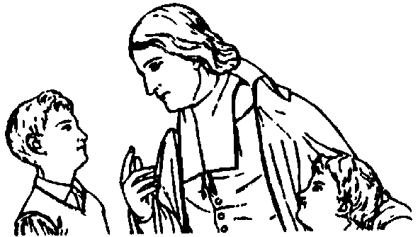
UNA INTERESANTE CARACTEROLOGIA DE SAN JUAN BTA. DE LA SALLE

La Guía de las Escuelas Cristianas recoge los diferentes tipos de alumnos que deben ser tenidos en cuenta por el profesor y que reclaman un trato diferencial en la escuela. Describe así algunos modelos de comportamiento escolar:

LOS VICIOSOS.

Son los que más preocupan al profesor. Hay que cuidarlos con especial atención. Son los que manifiestan algún desorden moral: mentira, agresividad, impureza, afán de robar, impiedad, maldad...
Para estos escolares pide cierta dureza y exigencia, a fin de dominar sus fuertes tendencias al desorden. Hace falta mucho amor para tratarlos con dureza. Pero hay que hacerlo sin remedio, para conseguir su salvación.

LOS CAPRICHOSOS Y VOLUNTARIOSOS.

Son los blandos y entregados permanentemente a sus propios gustos e inclinaciones.
Si no son insolentes, hay que usar con ellos la bondad y la reflexión. Si son atrevidos, exigen mucha vigilancia y fortaleza.

LOS ATREVIDOS.

Son los que se han acostumbrado a imponer su voluntad en el ambiente escolar y en el exterior de la Escuela. Con ellos hay que ser muy justos, pero muy firmes en la exigencia de los deberes. Hay que hacerles frente, sin dejarles triunfar en sus caprichos y en sus pretensiones.

LOS LIGEROS.
Son los que carecen de capacidad de reflexión y obran siempre por los primeros impulsos. Muchas veces no hay en ellos malicia, sino superficialidad infantil.
Estos escolares requieren mucha paciencia, pero también mucha vigilancia y orden. Hay que tratarlos también con cierto afecto, sobre todo cuando en sus familias son objeto de muchas concesiones o están muy abandonados por los padres, caso que es frecuente entre los que frecuentan las escuelas.

LOS TESTARUDOS.

Tiende siempre a seguir su propio parecer y su voluntad. Exigen en el trato mucha constancia y mucha tranquilidad. No hay que enfadarse con ellos, sino saber ofrecerles razones para que aprendan a pensar con objetividad y con serenidad.
Hay que saberlos corregir, para que no se sientan despreciados o heridos en las cuestiones o posturas en las que se obstinan.

LOS MIMOSOS Y BLANDOS.

Están acostumbrados a que todo se centre en ellos y se vuelven quejicosos y exigentes. Hay que saber descubrir el origen de su carácter, que muchas veces está en la educación familiar condescendiente.
Con estos niños hay que tener muchas atenciones. No conviene castigarlos, pero es malo el seguirles la corriente, pues se contribuye a que su personalidad se consolide.

LOS TIMIDOS.
Su mismo nombre indica retraimiento y medrosidad. Hay que estar cerca de ellos para ayudarles y para hacerles que resuelvan sus problemas por sí mismos, a fin de no incrementar su reserva y su cobardía.
Requieren mucha comprensión; también multiplicar los alientos y los estímulos.

LOS ESTUPIDOS Y DEFICIENTES.
Son personas con pocas capacidades de comprensión y que corren el riesgo de refugiarse en su propia pobreza mental y moral, de la que no son culpables.
Les cuesta mucho adaptarse a la Escuela y por eso tiene el maestro que emplear mucha comprensión y paciencia en los ejercicios escolares, a fin de que no lleguen a desanimarse y de que los demás los respeten.

REALISMO LASALIANO Y ADAPTACIÓN

"Los niños que acuden a vosotros, o han crecido faltos de educación o la han recibido mala; o, si alguna buena enseñanza recibieron, las malas compañías, o sus perversas costumbres, les han impedido aprovecharse de ella. Os los manda Dios para que les infundáis el espíritu del cristianismo y los eduquéis según las máximas del Evangelio.
Por vuestra parte, estáis obligados a instruiros, dice San Agustín, porque sería caso de sonrojarse si os vierais en la precisión de enseñar lo que no sabéis o de exhortar a la práctica de lo que no cumplís.
Pedid, pues, a Dios aquello de que carezcáis, a fin de que os dé con plenitud lo que os falta, esto es, espíritu cristiano y profunda religiosidad.
Los que vienen a vosotros lo hacen a media noche, para significar, agrega San Agustín, su mucha ignorancia. La necesidad es en ellos apremiante y vosotros no tenéis con qué remediarla: la fe sencilla en los misterios, sería suficiente para vosotros, pero no os basta para con ellos. ¿Vais a dejarlos desamparados y sin instrucción? Acudid a Dios, llamad a su puerta, orad y suplicad con insistencia hasta haceros importunos.
Debéis considerar a los niños cuya instrucción corre a vuestro cuidado como huérfanos pobres y desvalidos; pues, si la mayor parte cuenta con padre terreno, es, en realidad, como si no lo tuvieran, pues viven dejados a sí mismos en lo concerniente a la salvación del alma. Esa es la razón de que los someta Dios, de algún modo, a vuestra tutela.
Enseñadles las cosas, no con la elocuencia de la palabra, para que la cruz de Jesucristo, que es la fuente de nuestra santificación, no se desvirtúe, ni quede cuanto les decís sin producir fruto en su mente y corazón; pues, como tales niños son ingenuos y, en su mayoría, están faltos de educación, necesitan que quienes les ayudan a salvarse lo hagan de modo tan llano, que todas las palabras que les digan resulten clara y de fácil inteligencia". (Meditación 37. 2 y 3)
Los consejos del Fundador a los maestros sobre esta necesidad de cercanía, sobre la bondad, sobre la necesidad de acercarse a ellos y sobre la conveniencia de adaptarse a sus posibilidades son interminables. El seguimiento del alumno es decisivo en la pedagogía lasaliana.
El Santo lo llama vigilancia, acompañamiento, presencia, afecto, acomodación. En realidad no es más que una palabra lo que resume todo: amor. Para llegar al amor, reclama fe y abnegación. Se apoya en el deber que pesa en la conciencia del maestro. Pero la fuerza está en el amor sincero y comprometedor.

"El empleo que vosotros ejercéis os impone la obligación de mover los corazones; no podréis conseguirlo sino por el Espíritu de Dios. Pedidle que os conceda la misma gracia que otorgó a los Apóstoles y que, después de llenaros de su Espíritu para vuestra santificación, os lo comunique también para promover la salvación de los otros". (Meditación 43. 1)

LOS ALUMNOS SON, ANTE TODO, CRISTIANOS

.

Es preciso resaltar una de las grandes intuiciones de San Juan Bautista de La Salle. Es la visión espiritual y sobrenatural que tiene de los alumnos, en cuantos hijos de Dios y en cuanto amados por el Señor. Llega a decir a sus maestros:

"Vosotros os habéis comprometido a responder ante Dios por aquellos que instruís y, al tomar a vuestro cargo el cuidado de sus almas, le habéis ofrecido, en cierto modo, alma por alma. ¿Pensáis de vez en cuando en el compromiso que contrajisteis al encargaros de los que Dios os confía para que respondáis por ellos? ¿Ponéis tanto cuidado en su salvación como en la propia vuestra. Para procurársela debéis, no sólo dedicarles todos vuestros desvelos, sino consagrarles la vida entera y todo cuanto sois". (Meditación 127. 2)

"Por eso, hay que seguir a los alumnos, tratando de conservar a los buenos en la práctica del bien y hay que cuidar especialmente y orar por los que se inclinan al mal". (Meditación 186. 3)

Para él no hay diferenciación entre alumno como cristiano, que tiene que recibir el mensaje de la salvación, y escolar, que debe formar su inteligencia y desarrollar su cultura y sus habilidades. El principio de la unidad naturaleza-sobrenaturaleza, invade el pensamiento pedagógico del Fundador de la Escuela Cristiana.

No hay actividad académica, por una parte, y orientación espiritual, por la otra. Se hubiera sonreído con lástima si hubiera visto algunas de las distinciones que hoy se formulan: instrucción religiosa e instrucción profana, catequesis y clase de religión, vida académica y educación de la fe...

Su escuela es cristiana tanto cuando imparte una formación religiosa, por medio del catecismo o de los actos de piedad a los que se invita a los alumnos, como cuando desarrolla los conocimientos y promociona las ciencias humanas.

Para Juan de La Salle, la unidad de persona no es algo teórico. Es un postulado práctico que hay que tener presente en todo momento y que implica unas consecuencias. Son las siguientes:
- El alumno no aprende religión, sino que vive un estilo de creyente a lo largo de la jornada escolar y de toda su existencia.
- La vida del alumno unifica los aspectos espirituales y los académicos. Hay que conseguir unidad de acción y de proyectos, por tratarse de una sola y misma persona. Es una verdadera educación integral.
- La vida de cada alumno es digna de todo respeto, primero como hombre, pero, sobre todo, como hijo de Dios. Debe ser formado y atendido al mismo tiempo en ambas dimensiones.
Los educadores deben ser conscientes de lo que este proyecto pedagógico representa y la claridad de criterios que reclama.

* Se puede hacer un comentario comparativo sobre estos dos textos de la Salle

"Vosotros, que ocupáis el puesto de padres y pastores de almas, temed no proceda Dios de modo exigente con vosotros, si os mostráis negligentes en reprender y corregir a los discípulos cuando sea necesario. En tal caso, abusaríais de la función con que El os honró al encomendaros la educación de esos niños y, particularmente, el cuidado de sus almas; esa es la cosa que El tenía más a pechos al constituiros guías y custodios de los jovencitos.
Temed que, por vuestra negligencia, no quedéis ante Dios mejor librados que lo fue el sumo sacerdote Helí, si no os mostráis más fieles a Dios que él en vuestro empleo, procurando que conserven la gracia divina en esas almas confiadas a vuestra custodia." (Meditación 203. 2)

Ficha de otro alumno de los Hermanos, que aparece en la Guía de las Escuelas.
Lamberto du Long. De catorce años.

Viene a la escuela hace cuatro años. Hace seis meses que está en el séptimo "orden" de escritura, en el quinto de registros y en el cuarto de aritmética. Es un espíritu distraído y ligero. Aprende y retiene con facilidad.
Tiene muy poca piedad en la iglesia y en las oraciones. Frecuenta poco los sacramentos. Su defecto capital es el orgullo. Se molesta mucho si se le humilla. Algunas veces le es útil la corrección.
Es ordinariamente asiduo y se aplica mucho al catecismo, a la escritura, a la aritmética. Ha pasado todas las veces de lección a su tiempo. Es sumiso si se encuentra quien le mande. Si no, es desobediente... Sus padres no se molestan cuando se le corrige. Ha sido presidente de oraciones y primero de banco. Cumple con sus oficios".



